Virtuální domácnost – videoinstalace

Virtuální realita je dnes velmi častým pojmem. Počítačové hry, virtuální sex, drogy – to jsou cesty, jak se „znepřítomnit“, zapomenout na své ego, na svou realitu. Co když ale celou situaci otočíme – my zůstáváme tam, kde jsme, a věci ve svém okolí posuneme do virtuálního světa.

Koncepce instalace vycházela ze tří inspiračních zdrojů. Jedním jsou prostředky videoartu, jeho aktuálnost a způsob, kterými oslovuje současného příjemce. Druhý zdroj je literární – soubor povídek Raye Bradburyho Marťanská kronika (http://cs.wikipedia.org/wiki/Ray_Bradbury). Zde se mimo jiné pracuje s představou o době, kdy už lidstvo neobývá tuto planetu.

Další inspirací bylo vysílání německé soukromé stanice RTL2 asi před deseti lety. Program běžel od pozdní noci do rána. V době, kdy nebylo co vysílat, hořel na obrazovce jen oheň v krbu, žádné titulky, žádná hudba, nic.

V úvahách nad všemi inspiračními zdroji a možným obrazem současného světa a jeho vývojem se čtyřčlenná pracovní skupina postupně dopracovala k představě celkové podoby virtuální domácnosti, včetně filozofického rozměru její instalace.

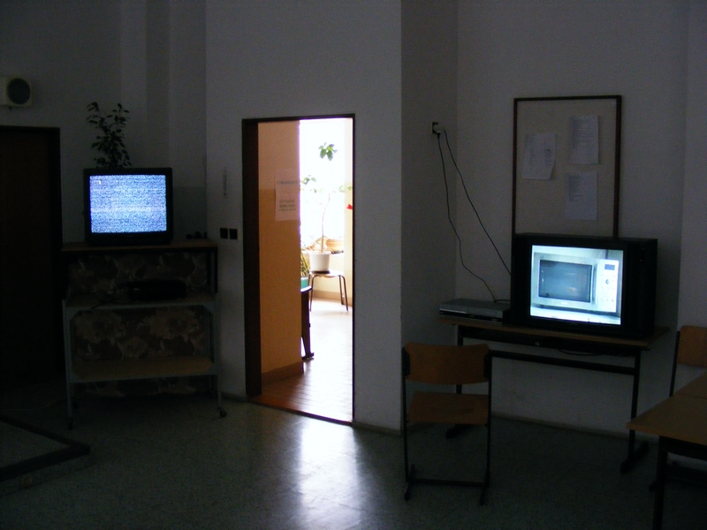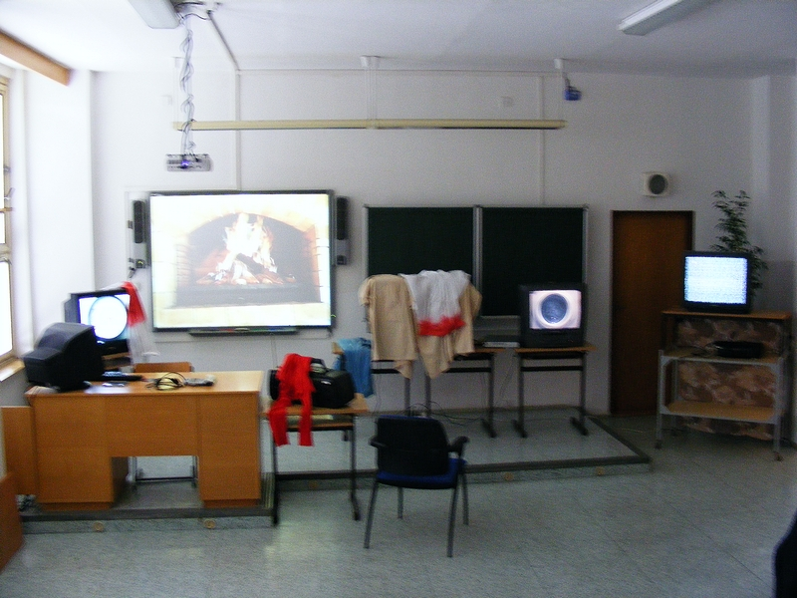

Videoinstalace Virtuální domácnost ukazovala na několika projekčních plochách (televize a videoprojekce) obvyklé domácí jevy – praní prádla, pečení, pohyb hodin, plápolání ohně v krbu, a to všechno jen virtuálně. Děj videoinstalace je rámován půlhodinou. Za tuto dobu je vypráno, upečeno, dohoří oheň v krbu a hodiny uběhnou od dvanácti do půl jedné. Jen televizor, který představuje sám sebe, zrní. Není zde totiž nikdo, kdo by ho opravil anebo vypnul. A tak je více než symbolické, že hodiny měří právě čas od dvanácti do půl jedné, tedy dobu, kdy už není za pět minut dvanáct, ani dvanáct, ale kdy je již „po čase“.

